GUI设计文档

XGUI是我为这个平台设计的小型GUI系统,支持多窗口操作,以及低级的控件支持.代码量小,结构精简,资源占用小.
GUI最重要的部分是窗口的互相遮挡引起的窗口重画过程.下面是这个过程的算法.
- 判断窗口遮挡

A是红色的被遮挡窗口,B是黄色的遮挡窗口.A和B之间可能存在如图的遮挡类型：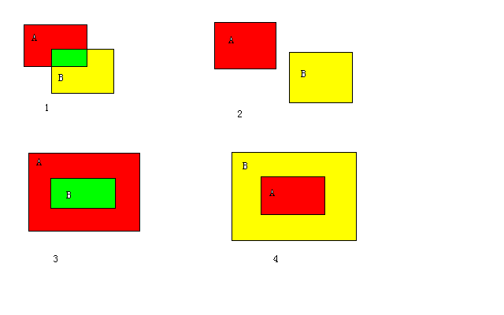
图1-1
有4种遮挡类型,
- 相交.这时候A窗口肯定要重画,然而我们必须考虑到,剩余的部分(黄色的部分)可能也会遮挡其他的窗口(C,D,E,...),所以必须再将黄色的部分记录下来, 以便继续和其他窗口判断..
- 相离.A窗口和B没有关系,不必重画,然而必须将B继续和其他窗口判断.
- 包含.B窗口完全的被A窗口包含了,这种情况很简单,只需让A窗口重画.
- 覆盖.B窗口完全覆盖了A窗口, 这种情况和1差不多,让A窗口重画,然后记录下剩余部分(黄色部分), 以便继续和其他窗口判断..

在上面的列表中可以看到,类型1,2和4必须记录下剩余的部分,进行和下一个窗口的比较,我们使用矩形切分的方式记录这个剩余图形.如下图,A和B窗口之间可以用如下的切分来表示所有的剩余图形,(图形1~12)的组合可以表示剩余图形的形状.

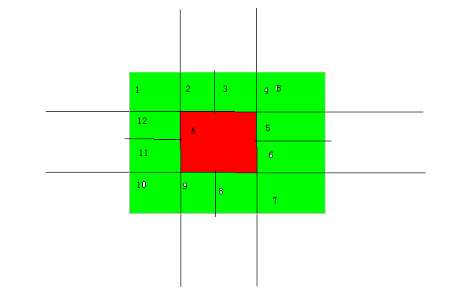图1-2(窗口的重画遮挡判断)

实现上,使用一个矩形链表可以表示出这个剩余图形.
针对每个矩形判断于其他窗口的遮挡情况,再切分下去,...直到所有的窗口都比较完毕.

鉴于算法上的复杂性,目前还是暂时使用简单的遮挡判断方式,即直接比较遮挡窗口与所有窗口的矩形区域,计算出遮挡范围.

窗口重画的方法
- 最简单的方法是重画所有的窗口,这样就能不用考虑窗口之间重画范围复杂的问题,但效率太低.
- 最理想的情况是重画需要重画的窗口的部分,优势是效率最高.这样引起的问题是窗口重画范围将要求非常严格,即窗口不能进行重画范围以外的部分.画得超出了,前台窗口将被部分抹除.;画得少了,本身窗口将不能完全显示.这种方式将绘制的复杂性传递给了用户回调代码,处理绘制过程将太过于复杂.
- 折衷的方法是,重画窗口将得到一个需要绘制的矩形区域,回调函数在绘制之后,返回实际绘制的范围.这样可以让系统得知系统是否需要修正前台窗口的重画区域.

窗口封装的方法
窗口封装是指如何表达窗口的属性,从用户回调的观点看,就是用户函数所能接触到的参数与数据集合.
坐标系
这里有3种封装形式
- 只使用窗口相对坐标.
这样的窗口是完全独立的系统,用户程序只需要负责在窗口内的绘制过程.必须设计一套完全针对窗口操作的绘图函数.
- 只使用屏幕绝对坐标
这样的坐标方式是完全的将所有的窗口都置于一个共同的环境下,窗口处理程序可以直接使用通用绘图函数操作.
- 同时使用窗口和屏幕坐标
实际设计上可能是使用这种方式,同时提供两套绘图函数,但是实际上推荐使用窗口内绘制函数.

窗口之间的关系
- 每个窗口都是平等的关系,可以在屏幕任意处显示.
- 窗口之间有父子关系,子窗口绘制不能超出父窗口的区域.

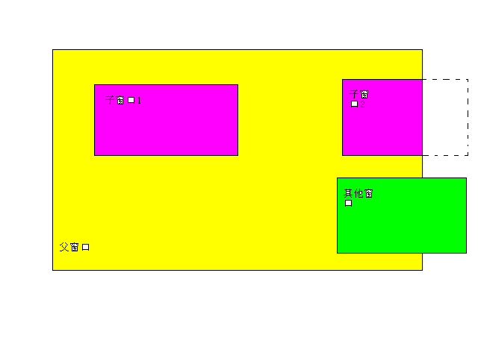
我倾向于使用带有父子关系的窗口.

把整个窗口系统架构在一个Root窗口之下,Root是所有窗口的根,Root就是占据了整个屏幕的最底层窗口,它的画面就是桌面背景.

“窗口”这个概念并不是仅仅指的传统意义上的带有标题栏,菜单栏的用户交互部分,而是指广泛的意义上的带有自有属性的GUI模块,它由一个回调函数处理所有的消息,”控件”也是窗口的一种.

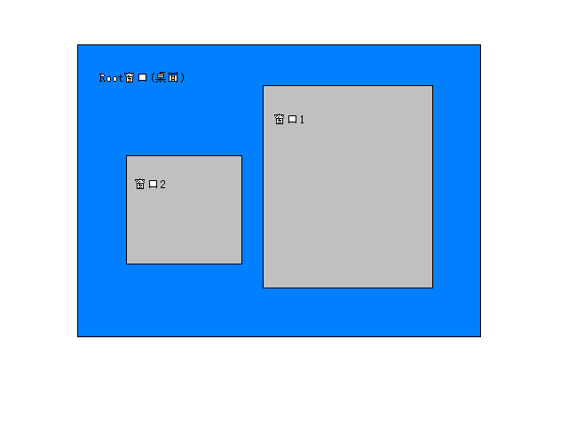
这里有个问题,一般来说,创建窗口的时候,要指明父窗口的, 设为NULL就是桌面为父窗口.而桌面是有句柄的,桌面的的父窗口才应该是NULL.逻辑上就不统一了.
只能使用这样的方式,如果创建窗口的时候使用NULL为父窗口,那么系统就自动将该窗口的父窗口设为Root.在用户看来,NULL就是桌面了.

窗口绘制顺序
总是先绘制父窗口,再绘制子窗口.
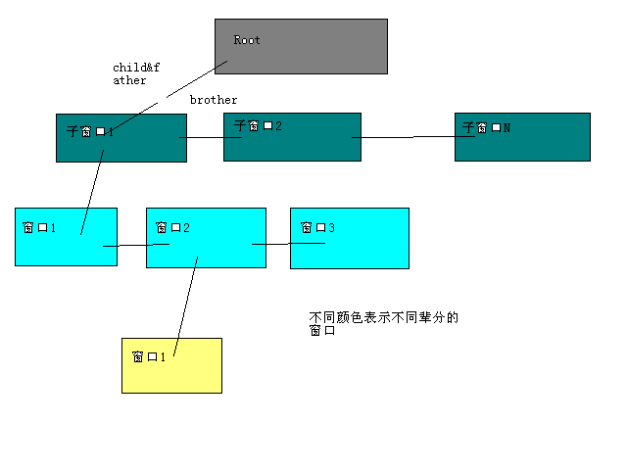
如图,总是以先根的顺序绘制窗口

Alpha难题
在带Alpha的窗口中,Alpha窗口将不能单独被刷新,必须将被他覆盖的所有窗口提前重绘,否则Alpha区域将由于反复Alpha而变为黑色.如图:
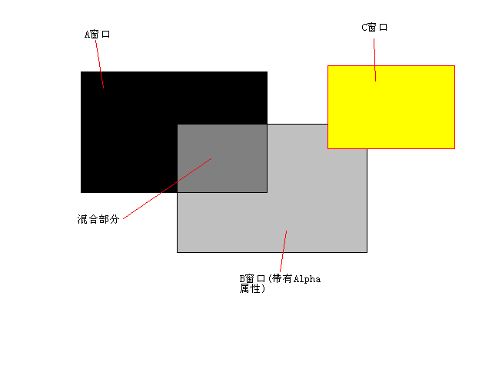

这里,B窗口带有Alpha属性,假设C窗口掠过了B窗口,正常情况下,B窗口应该重画,这时候,他的表面将与A窗口进行Alpha操作,如果不重画A窗口,后果将是混合部分被重复Alpha,颜色逐渐变深.
实际上,不仅混合部分,如果背景不刷新,整个B窗口都会变色..

解决方法
- 重绘所有被Alpha窗口遮挡的区域,再绘制Alpha窗口.
- 每个窗口都严格按照重绘区域绘制.

